**ВСЕОБЩАЯ ИСТОРИЯ.**

**ИСТОРИЯ НОВОГО ВРЕМЕНИ.   
КОНЕЦ XV-XVII в. 7 КЛАСС**

**Учитель истории и обществознания**

*Баштанникова Татьяна Валериевна*

**Домашнее задание можно выслать по адресу:**

**VK:** *@t.bshtnnkv*

**Урок №51.**

**Тема урока: Россия в XVII в.**

**Вопросы для изучения:** Торговый и Новоторговый уставы. Торговля с европейскими странами и Востоком.

**Видеоматериалы:** *https://youtu.be/r4Go7zaflbw*

**Торговый и Новоторговый уставы**

Русские цари уделяли большое внимание торговле, так как она приносила государству большую прибыль.

Купцы из иностранных государств стремились продавать свои товары в Российском государстве, и изначально их торговая деятельность не была регламентирована. Отечественной торговле это могло нанести определённый урон.

Поэтому был принят ряд мер, **поддерживающих российское купечество**. В 1649 году английским купцам было запрещено вести внутреннюю торговлю на территории России.

Чтобы уменьшить количество торговых пошлин для русских купцов, в 1653 году был издан **Торговый устав**. Вводился единый сбор, который составлял 5 **%** от стоимости товара. Была повышена пошлина с иностранных товаров.

Права иностранных купцов ещё больше были ограничены в 1667 году, когда был принят **Новоторговый устав**. Им не разрешалось вести торговлю на российском рынке, свои товары они могли реализовывать только оптом и в пограничных торговых центрах.

**Денежная система**

В XVII веке в Российском государстве деньги (монеты) чеканили в основном из серебра. В ходу были рубли, полушки, копейки (была самой распространённой). При первых Романовых увеличивается количество монетных дворов.

Монеты из золота чаще использовали в качестве почётной награды. Их чеканили в ограниченном количестве.

В 1654 году была проведена **денежная реформа**.  Причинами реформы стала нехватка различных номиналов монет для обеспечения различных платежей, рост расходов на войны. В результате преобразований помимо серебряных монет стали чеканить и медные с меньшим номиналом. Появился серебряный рубль, на одной стороне которого изображался двуглавый орёл, а на другой — царь на коне.

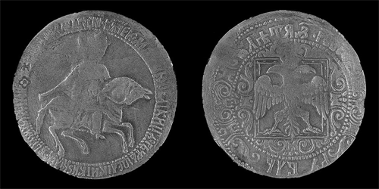

*Рис.*1*. Рубль Алексея Михайловича*

Введение новых медных денег привело к повышению цен, стали вспыхивать народные выступления (произошёл [Медный бунт](https://www.yaklass.ru/p/history/7-klass/rossiia-v-xvii-veke-6822198/narodnye-vystupleniia-v-xvii-v-6843979/re-a6ba4c0d-2ca5-4ae3-8109-2b9097507acd)). Поэтому власти вынуждены были отказаться от нововведений.

**Домашнее задание:** Сделать конспект по предоставленному материалу. Повторить параграф 19 (И. Р. 2 часть).